Общероссийская олимпиада школьников по ОДНКНР / ОПК/ Региональный тур 2025/26 (5-6 классы) / Медиаалфавит

Под каждой картинкой напишите слово, относящееся к изображению (или его части), – имя существительное собственное или нарицательное в единственном или множественном числе. Первая буква и число букв в слове даны.
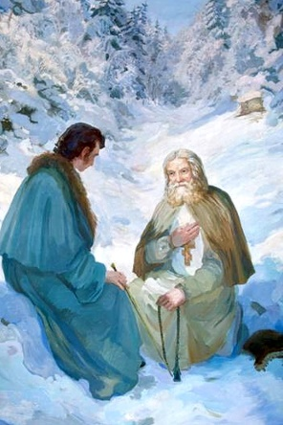 | 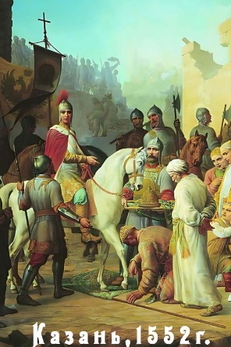 | 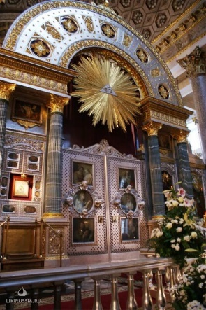 | 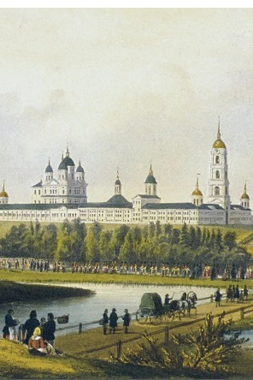
^{Б (6 букв):} | ^{Г (7 букв):} | ^{И (9 букв):} | ^{М (9 букв):}
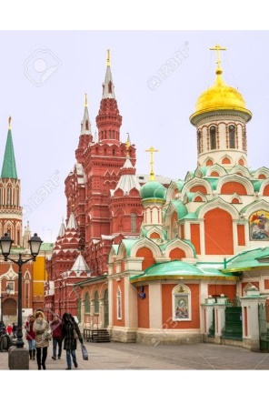 | 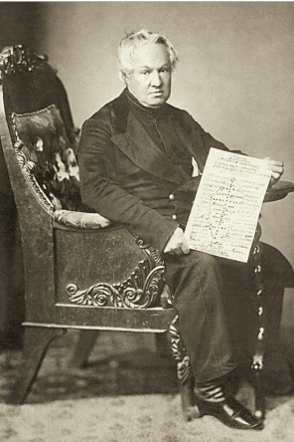 | 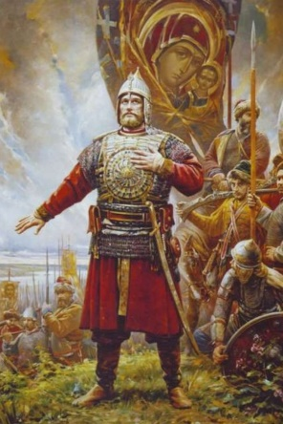 | 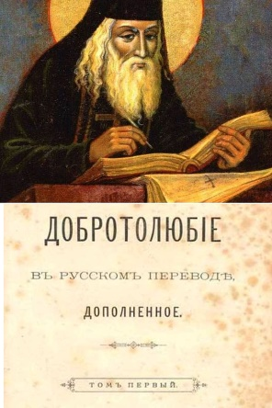
^{М (6 букв):} | ^{М (9 букв):} | ^{О (9 букв):} | ^{П (6 букв):}
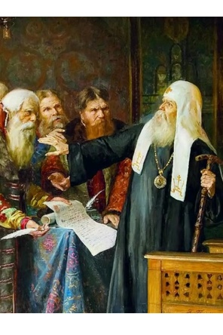 | 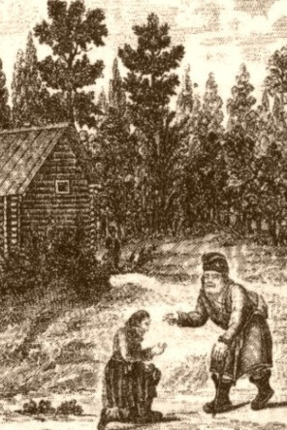 | 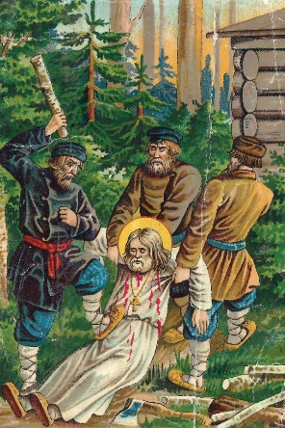 | 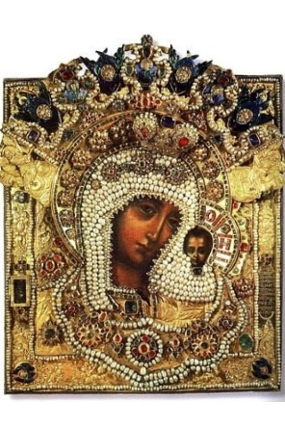
^{П (8 букв):} | ^{П (9 букв):} | ^{Р (10 букв):} | ^{Р (4 буквы):}
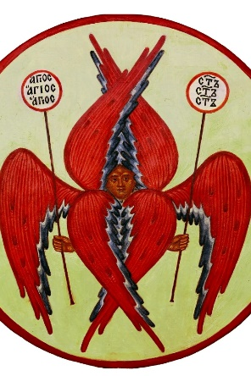 |  | 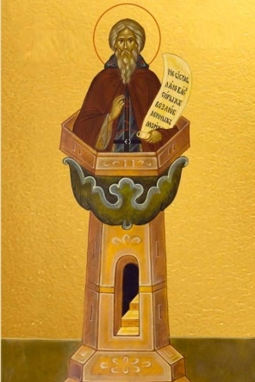 | 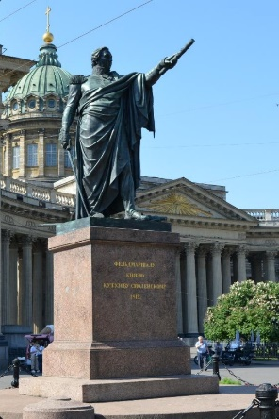
^{С (7 букв):} | ^{С (5 букв):} | ^{С (8 букв):} | ^{Ф (11 букв):}

